**实验2 信号和系统的时域分析**

1. **实验目的：**
2. 掌握利用MATLAB表示信号和对信号进行基本时域运算的方法
3. 掌握其对系统进行时域分析的方法。
4. 掌握连续时间系统零状态相应、冲激响应的求解方法。
5. 掌握求解离散时间系统响应、单位抽样响应的方法。
6. 加深对卷积积分和卷积的理解，掌握利用计算机对卷积的计算方法。
7. **实验原理：**
8. **连续时间信号的MATLAB表示与运算：**

从严格意义上来说，MATLAB并不能处理连续信号，所以在MATLAB中连续时间信号使用信号等时间间隔采样后的采样值来近似表示的，当采样间隔足够小时，这些采样值就能很好的近似表示出连续时间信号。用两个向量表示，一个用于表示信号范围，另一个用来表示采样值。

**2、离散时间信号的MATLAB表示与运算：**

离散时间信号尽在一些离散时刻有定义，用两个向量表示，一个是离散时间点，另一个是时间点上的值。

**3、连续时间系统时域分析的MATLAB实现：**

1）可以表示差分方程。

用sys=tf(b,a)表示。

2）连续时间系统的零状态响应

用lsim(sys,x,t)表示求解零状态响应。

3）连续时间系统的冲激响应与阶跃响应。

用impulse函数来调用。

**4、离散时间系统时域分析的MATLAB实现**

1）离散时间系统的MATLAB表示。

2）离散时间系统对任意输入的响应。

用filter（b,a,x）函数调用。

3）离散时间系统的单位抽样响应。

用impz函数来调用。

**5、卷积和与卷积积分**

1）离散时间序列的卷积和：调用格式为x=conv(x1,x2);

2）连续时间信号的卷积积分

**三、实验内容**

**实验任务1：**

**实验过程与结果：**

**1利用matlab绘出信号：**

（1）、>> t=-1:0.001:3;

>> x1=(2-exp(t)).*(heaviside(t));

>> plot(t,x1)

运行结果：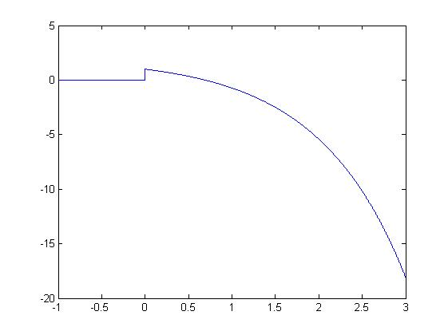

（2）、>> x2=(cos(pi*t)).*(heaviside(t)-heaviside(t-2));

>> plot(t,x2)

运行结果：

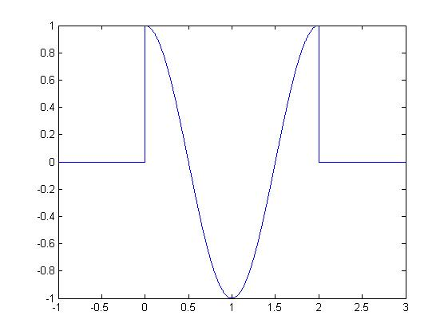

（3）、>> n=-2:10;

>> x3=((-0.5).^n).*(heaviside(n));

>> stem(n,x3,'filled')

实验结果：

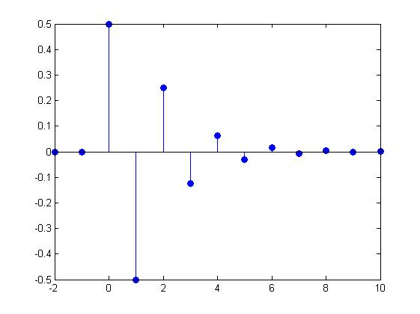

（4）、>> n=-3:6;

>> x4=heaviside(n+2)-heaviside(n-5);

>> stem(n,x4,'filled')

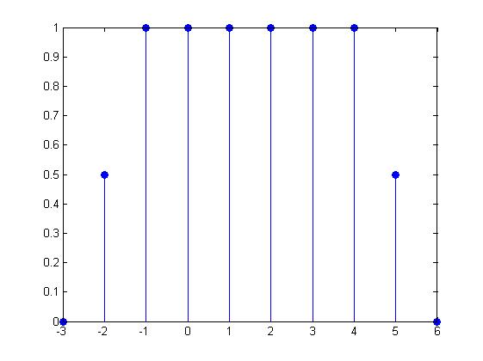

2，已知信号并绘制其波形，及按要求绘制波形。

>> t=-3:0.001:3;

>> x1=heaviside(t+2)-heaviside(t-2);

>> x2=cos(2*pi*t);

>>subplot(211);plot(t,x1); subplot(212);plot(t,x2);

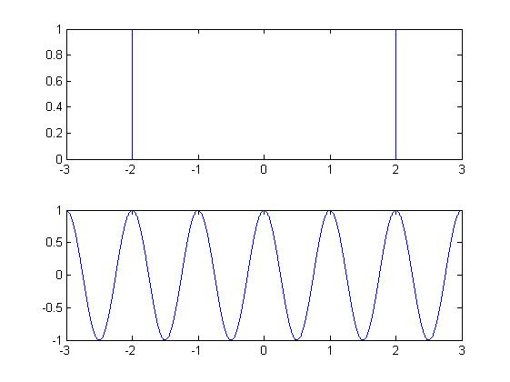

X2(t)

X1(t)

(1)、>>x3=x1+x2;

>>plot(t,x3);axis([-3 3 -1.5 2.5]);

实验结果：

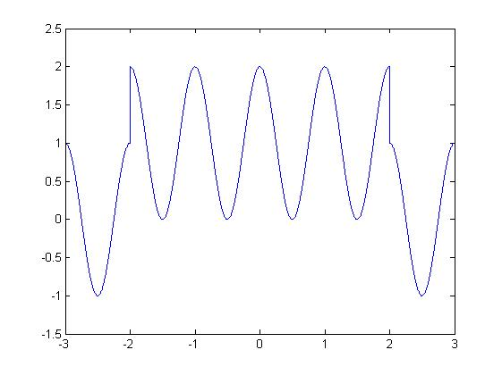

（2）、

>> x4=(x1).*(x2);

>> plot(t,x4);

实验结果：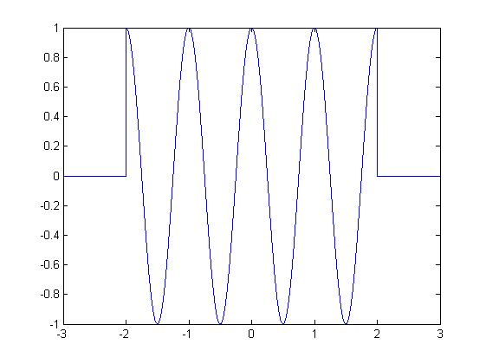

3 绘制离散信号波形：

(1)、绘制x[n]:>>n=-3:4;

>> x=[0 1 2 3 3 3 3 0];

>> stem(n,x,'filled');

实验结果：

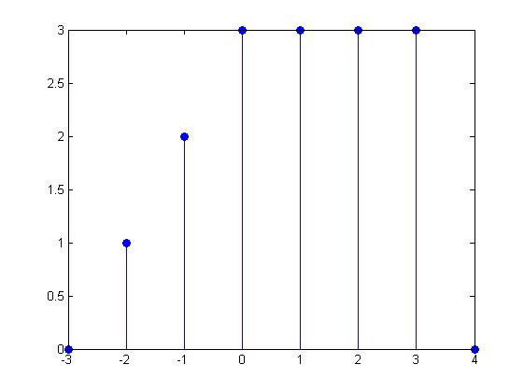

（2）绘制x[-n]

>> stem(-n,x,'filled');

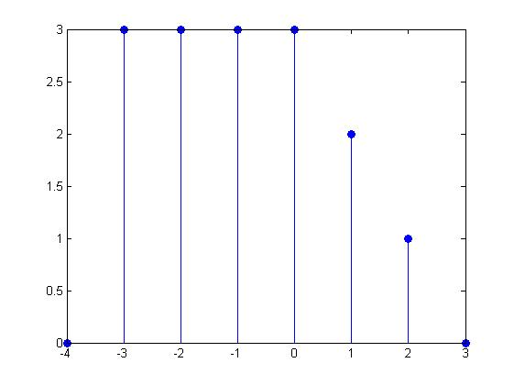

(3)、绘制x[n+2]：

>> stem(n+2,x,'filled');：

实验结果

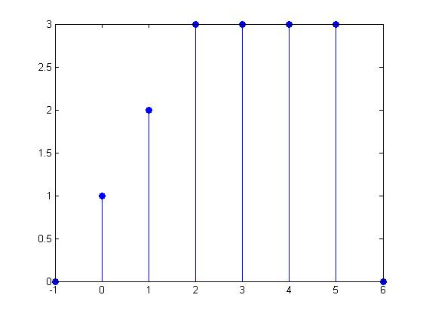

4、>> x2=ones(1,5);

>> x1=[1 2 1 1];

>> x=conv(x1,x2);

>> stem(n,x,'filled');

实验结果：

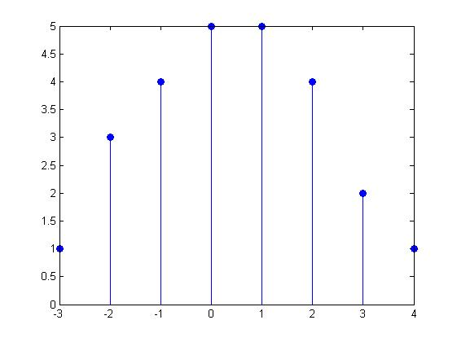

5、（1）、绘制冲击响应：

b=[1 2];

a=[1 2 1];

sys=tf(b,a); t=0:0.01:10;

impulse(sys);

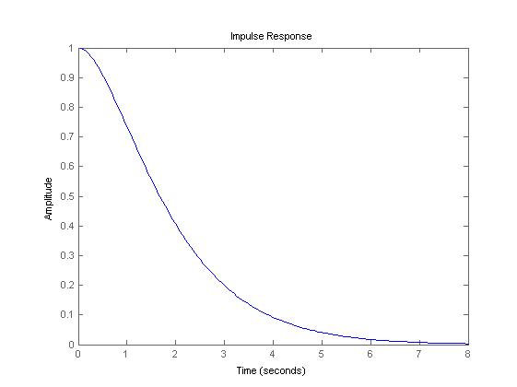

（2）、阶跃响应：

>>step(sys);

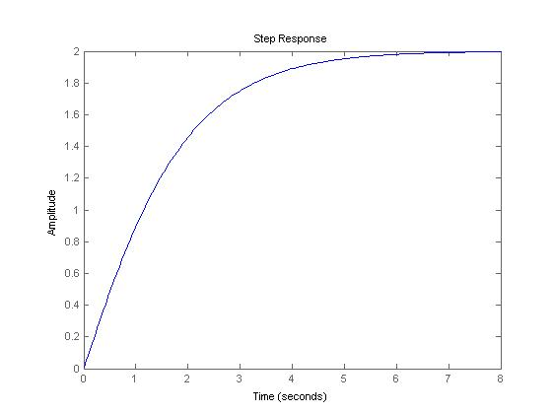

(3)、绘制零状态响应：

>> b=[1 2];

>> a=[1 2 1];

>> sys=tf(b,a);

>> t=0:0.01:10;

>> x=(exp(-2*t)).*(heaviside(t));

>> lsim(sys,x,t);

>> lsim(sys,x,t);

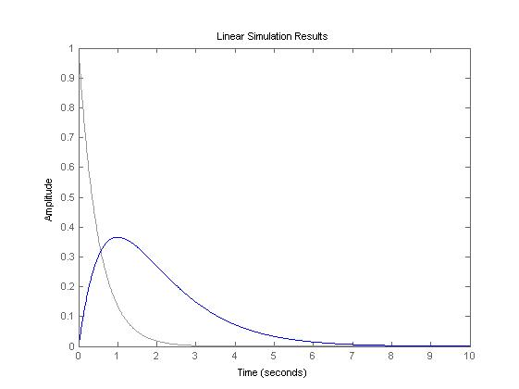

6、单位抽样响应：

>> b=[1 1];

>> a=[1 -0.25 0.5];

impz(b,a,20)

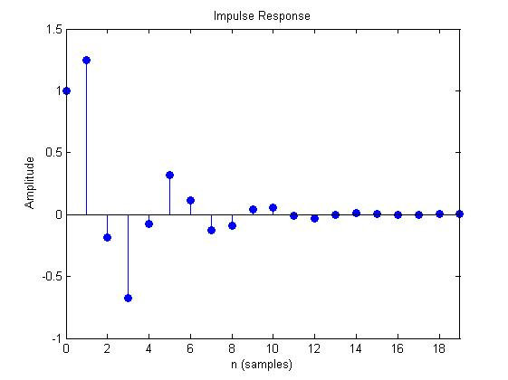

已知输入状态的零状态响应：

>> b=[1 1];

>> a=[1 -0.25 0.5];

>> n=0:20;

>> x=((1/2).^n).*(heaviside(n));

>> y=filter(b,a,x)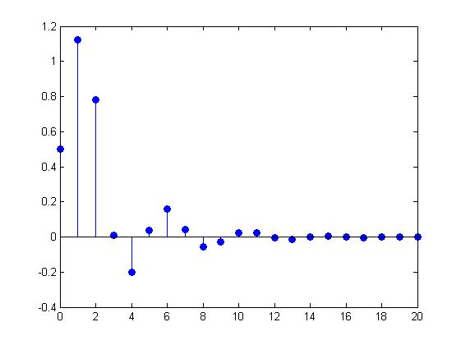

1. **实验遇到的问题**

------------------------------------------------------------------------

----------------------------------------------------------------------------